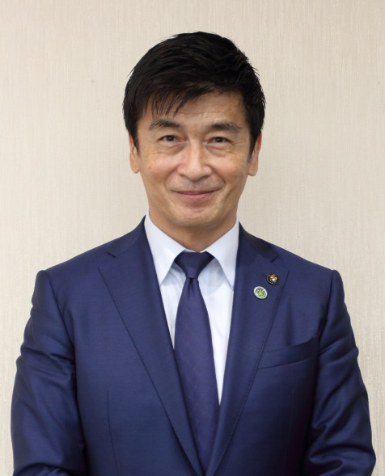
こんにちは。中間市長の福田健次です。

新型コロナウイルス第三波の流行もやや収まりを見せ、感染者数も減ってはおりますが、感染の再拡大（リバウンド）防止のためにも油断することなく、マスクの着用や手洗いなど日常での「新しい生活様式」の実践が大切です。

ところで、最近、街中での使用済みマスクやティッシュのポイ捨てが増えています。また、人目のつきにくい場所や道路沿いでは、使用済み紙おむつなどの家庭ごみの不法投棄までも見受けられます。
なにげなく捨てたごみにも、ウイルスを含むさまざまな雑菌が付着しています。
新型コロナウイルスなどの感染拡大防止のためにも、ごみは自宅へ持ち帰り、ごみ袋に入れしっかりしばって封をして、ごみ捨て後には手洗いをお願いいたします。
また、本市では、令和３年度にも再度、市民の皆様へ家庭用のもえるごみ袋の無料配布を行いますので、ごみの正しい処分にご協力お願いいたします。

令和３年３月26日
中間市長 福田 健次

